План отключений потребителей
Дата | Время | Отключаемые объекты и  территории | Причина отключения
25.08.20 | 10⁰⁰-17⁰⁰ | с. Н.Усцелемово – полностью за исключением части ул.: Энтузиастов, Красноармейская, 50 лет Колхоза. Скважины, МТМ, МТФ. | Монтаж РТП-128
25.08.20 | 09⁰⁰-17⁰⁰ | с. Замотохино - полностью | Ремонт и выправка опор ВЛ 10 Кочнево
25.08.20 | 09⁰⁰-17⁰⁰ | с. Кочнево - полностью | Ремонт и выправка опор ВЛ 10 Кочнево
25.08.20 | 09⁰⁰-16⁰⁰ | с. Кумляк часть ул.: Нагорная, Советская. | Текущий ремонт ТП-23

Уважаемые потребители электроэнергии!
Во времени отключения и включения объектов будут незначительные корректировки, но объект не может быть обесточен ранее заявленного времени.
Возможны незапланированные перерывы в электроснабжении для производства внеплановых кратковременных работ и ликвидации аварий без предупреждения.
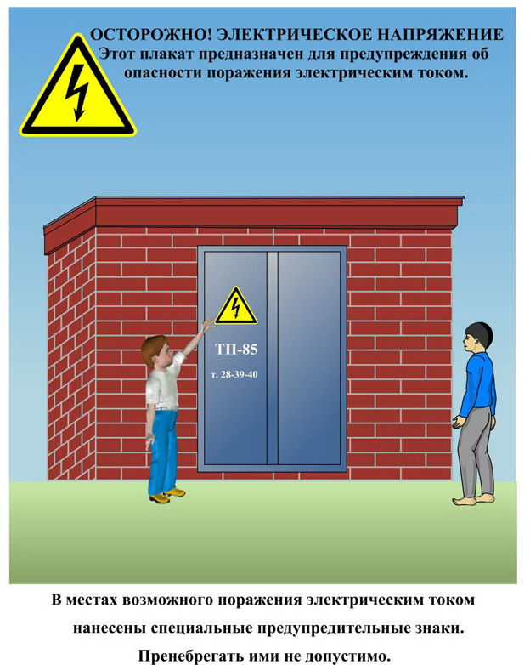
Сообщите о возможных местах поражения электрическим током!
Телефон диспетчера РЭС 3-13-01 круглосуточно.

